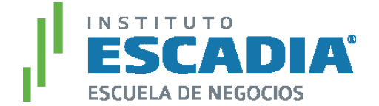

Título del documento

Elaborado por: Nombre del estudiante.
Mediador Nombre del mediador.
Fecha de elaboración: Día, mes y año en el que se elaboró la evidencia.

DECLARACIÓN

Yo, Nombre del estudiante, declaro que el trabajo aquí presentado ha sido realizado por mí, no ha sido enviado, ni por mí ni por otro estudiante en el Instituto Escadia o en ninguna otra institución. Declaro además que todo trabajo elaborado por otra persona está citado y referenciado de manera explícita.

Conozco claramente que, de encontrarse falsedad en este documento, estoy a disposición del Instituto Escadia para que sea aplicado el Reglamento de estudiantes del Instituto Escadia.

A través de esta declaración hago un deslinde al mediador y al Instituto Escadia de cualquier situación que se derive por el encontrarse plagio en el documento.

Me comprometo a realizar un resguardo digital de este documento en mi registro personal.

Así mismo hago de su conocimiento que autorizo al Instituto Escadia el uso y publicación de este documento para actividades académicas y difusión que se consideren pertinentes, en cualquier nivel educativo.

Firma: |  | Fecha: | __/____/____

